 | 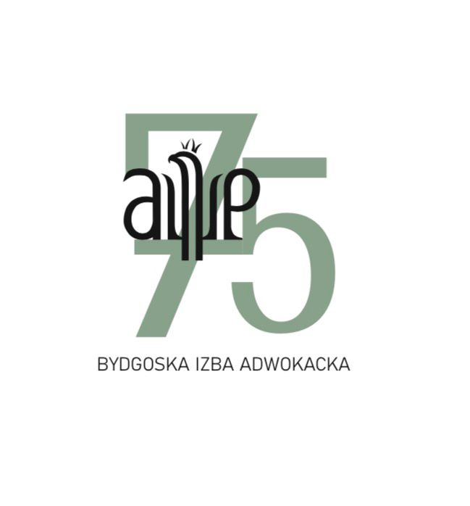 | 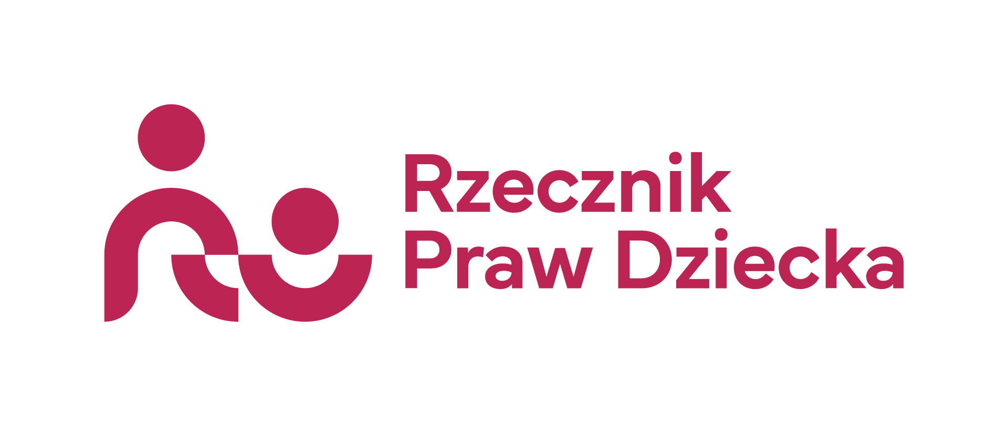  patronat honorowy
KONFERENCJA PRAWA RODZINNEGO
MOSTY ZAMIAST MURÓW
Prawo rodzinne wobec współczesnych wyzwań społecznych i prawnych
25 marca 2025 · Aula Copernicanum · UKW Bydgoszcz
Prowadzi: adw. Jarosław Wyrębski
OTWARCIE KONFERENCJI
9:00 Rejestracja uczestników
9:30 Uroczyste otwarcie — adw. Michał Bukowiński · Dziekan ORA
9:45 Słowo powitalne — dr hab. prof. UKW Radosław Krajewski

PANEL EKSPERCKI
Prowadzenie: adw. Mariola Wach
10:00 SSR Wojciech Kokociński
„Problemy władzy rodzicielskiej i pieczy naprzemiennej w praktyce orzeczniczej sądów rejonowych”
10:15 adw. Joanna Gręndzinska
„Proces wsparcia rodzica przy zastosowaniu zarządzeń z art. 109 k.r.o.”
10:30 Robert Damski · Komornik Sądowy
„Alimenty – most między rodzicem a dzieckiem”
10:45 Edyta Pietrewicz · Notariusz
„Intercyza – most czy mur? O świadomym kształtowaniu ustroju majątkowego małżeństwa”
11:00 adw. Katarzyna Effort-Szczepaniak
„Mediacja rodzinna – kim nie jest mediator? Refleksje na podstawie wybranych case studies”
— PRZERWA · 20 MINUT · 11:15 —
PANEL NAUKOWY
Prowadzenie: adw. Jarosław Wyrębski
11:35 dr hab. prof. UKW Justyna Karaźniewicz
„Rola postępowania karnego w zapobieganiu rewiktymizacji ofiar przemocy domowej”
11:50 dr hab. Ewa Sygit-Kowalkowska · UKW
„Sprawy rodzinne okiem psychologa sądowego”
12:05 dr Agnieszka Wedeł-Domaradzka, prof. UKW
„Realizacja prawa do kontaktu z dzieckiem – uwagi na tle wybranych rozstrzygnięć ETPCz”
12:20 dr Anna Natalia Schulz
„Ustalenie ojcostwa – wyzwania w kontekście orzeczenia ETPCz A.W. przeciwko Polsce z dnia 9.10.2025 r.”
12:35 mgr Milena Powirska-Bała · asystent UKW
„Wysłuchanie małoletniego w sprawach rodzinnych. O psychologii na sali rozpraw słów kilka”
12:50 adw. Jakub Pawlak · UKW
„Prawna reakcja na przemoc w rodzinie. Śrrodki ochrony prawnej”
13:05 adw. Monika Maskalska-Kwajzer · UKW
„Władza rodzicielska po rozwodzie w kontekście równości praw i obowiązków rodziców”
13:20 Jakub Bródka · Uniwersytet Gdański · aplikant komorniczy
„Egzekucja świadczeń alimentacyjnych w świetle pozycji prawnej dłużnika – regulacje prawne a praktyka”

— PRZERWA · 20 MINUT · 13:35 —
PANEL MŁODYCH
Prowadzenie: apl. adw. Cezariusz Klonkowski · apl. adw. Szymon Śliwonik
13:55 Małgorzata Michalska · Uniwersytet Mikołaja Kopernika
„Problematyka funkcjonowania pieczy zastępczej w Polsce w świetle zasady dobra dziecka”
14:10 Zuzanna Hejnowska · UKW
„Ochrona małoletniego pokrzywdzonego w sprawach o przestępstwa przeciwko rodzinie – psychologiczne kompetencje sędziego w procedurze przesłuchania w »Niebieskim Pokoju«”
14:25 Lidia Lijewska · UKW
„Rozwód jako prawo człowieka? Rozważania na tle uniwersalnego i europejskiego systemu ochrony praw człowieka”
14:40 Stanisław Wutkowski · UKW
„Przeszkoda wieku w prawie małżeńskim – przesłanki, skutki i problemy praktyczne”
14:55 Kamil Ryszewski · UKW
„Zarządzanie małżonków majątkiem wspólnym. Analiza przypadków niezbędnych czynności wynikających z art. 36 § 3 KRO”
ZAKOŃCZENIE KONFERENCJI
15:10 Podsumowanie obrad i dyskusja panelowa
15:40 Zamknięcie konferencji — adw. Jarosław Wyrębski
Budujemy mosty tam, gdzie inni stawiają mury.
Organizatorzy: Okręgowa Rada Adwokacka w Bydgoszczy · Wydział Prawa i Ekonomii UKW

